Приложение 4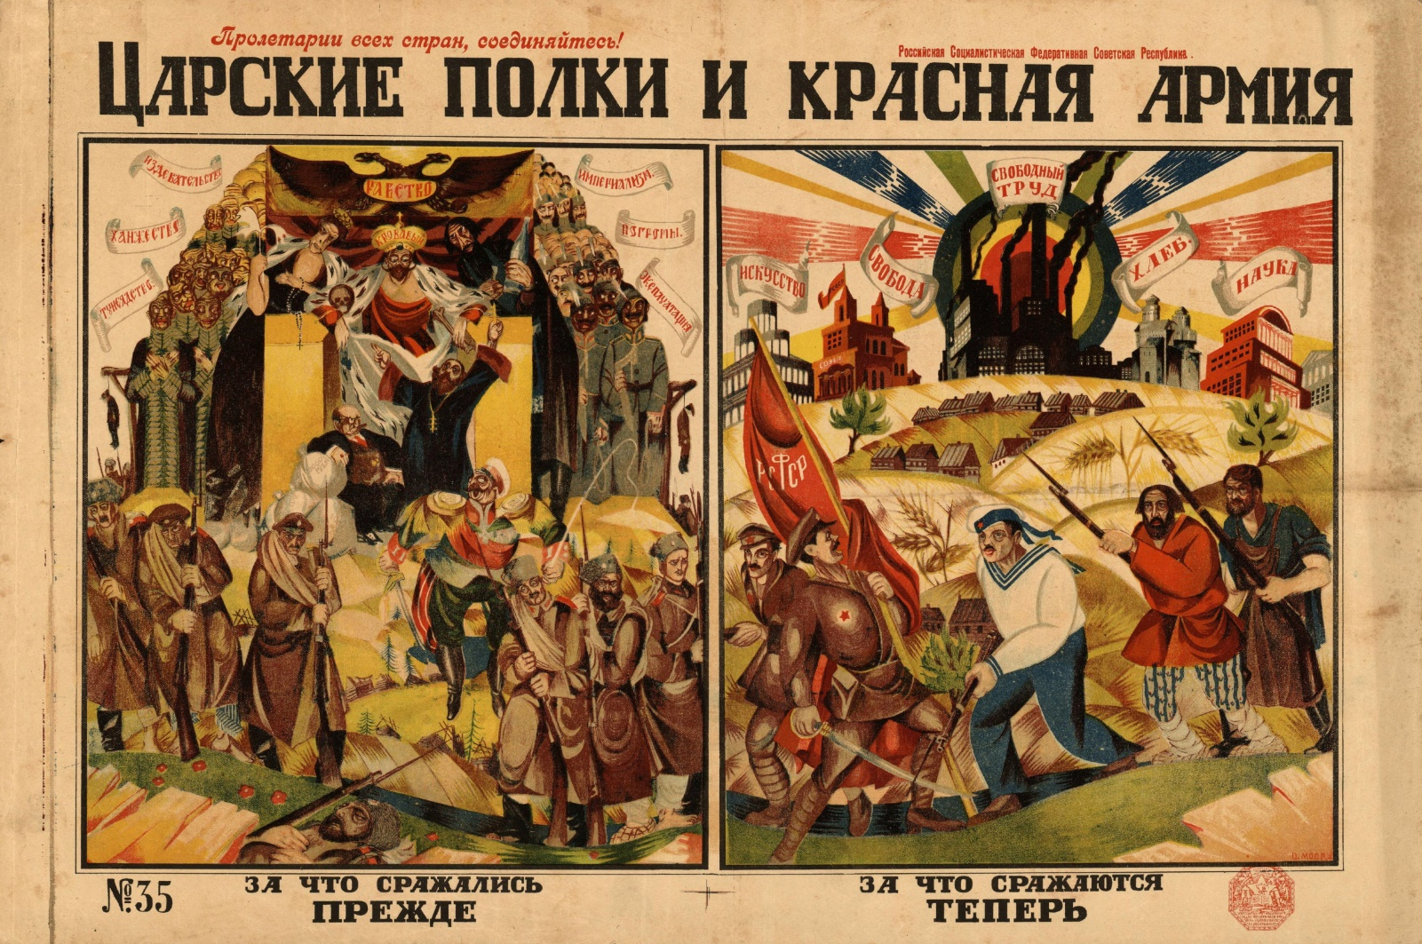
Посмотрите на плакат и ответьте на вопросы?
1. Как вы думаете, кто создатель изображения? С какой целью этот плакат создавался?
2. Кого символизируют персонажи? Как вы это определили?
3. Какие черты (характеристики) изображаемого исторического явления выделены на плакате?
4. Как автор плаката относится к данному историческому факту? Приведите два (не меньше двух) обоснования.
5. Какими психологическими характеристиками наделены персонажи? Какими особенностями поведения и внешности выражены данные характеристики? Какие черты преувеличивает автор?
6. Каким персонажам автор симпатизирует? В чем это проявляется в изображении?
7. Определите главную мысль автора, с помощью каких средств он эту мысль выражает?
8. На основе плаката, предположите, какие слои населения поддерживали красных, а какие белых.

